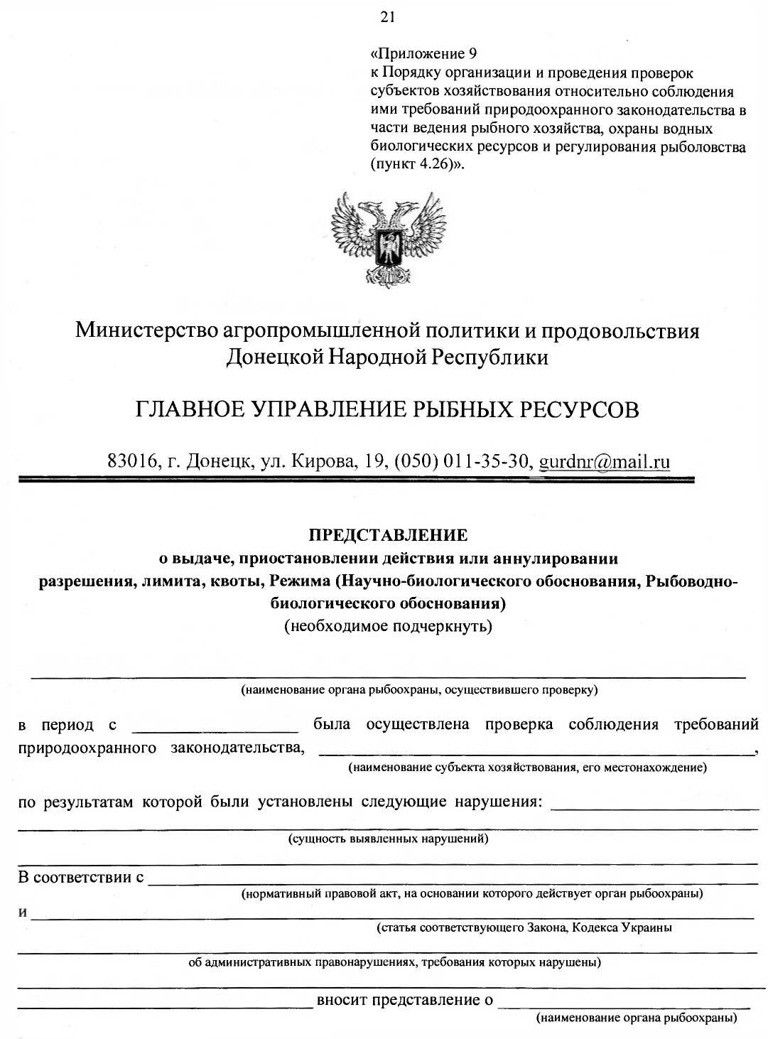

«Продолжение Приложения 9»
О принятом решении просим уведомить
(наименование органа рыбоохраны)
Приложения:
- Копия акта проверки на __ л.
- Копия (копии) предписаний на __ л.
- Копия (копии) протоколов об административных правонарушениях на __ л.
Начальник (заместитель начальника)
(подпись) (фамилия,инициалы)

